Отчёт по лабораторной работе №5

Компьютерные науки и технология программирования

Сячинова Ксения Ивановна

Содержание

# 1 Цель работы

Освоение процедуры компиляции и сборки программ, написанных на ассемблере NASM.

# 2 Выполнение лабораторной работы

1. Создаём каталог для работы с программами на языке ассемблера NASM и переходим в него.

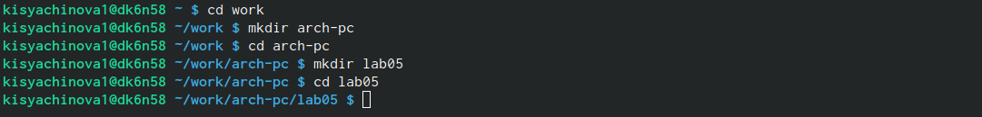

Рис. 1: Создание и переход в каталог

Затем создаём тектовый файл с ‘hello.asm’ и открываем его с помощью тектового редактора ‘gedit’

Рис. 2: Создание текстового файла

Рис. 2: Создание текстового файла

Вводим следующий текст в текстовом документе.

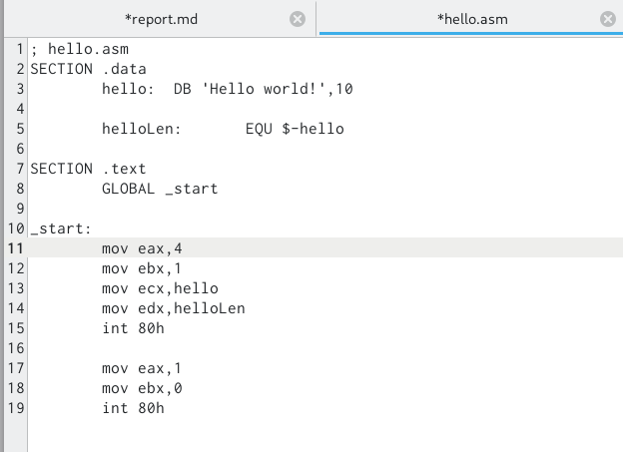

Рис. 3: Текст программы

1. После этого превращаем текст программы в объектный код. Для этого используем комнаду ‘nasm -f elf hello.asm’. Объектный файл создан, т.к. текст написан без ошибок.Транслятор преобразовал объектный код, который был записан в файл ‘hello.o’ Проверяем это с помощью комнады ‘ls’.

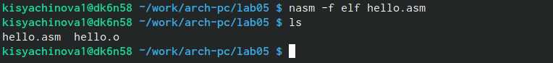

Рис. 4: Преобразование текста

1. После этого выполним следующую команду: ‘nasm -o obj.o -f elf -g -l list.lst hello.asm’. Данная команда скомпилирует исходный файл в obj.o.Также, этой же командой создаётся файл ‘list.lst’ Команда ‘ls’ помогает нам проверить создание файлов.

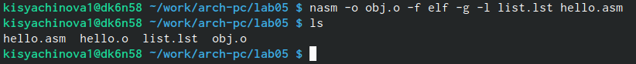

Рис. 5: Компиляция файлы

Для более подробной информации может использовать команду ‘man nasm’.

Рис. 6: Ввод команды

Рис. 6: Ввод команды

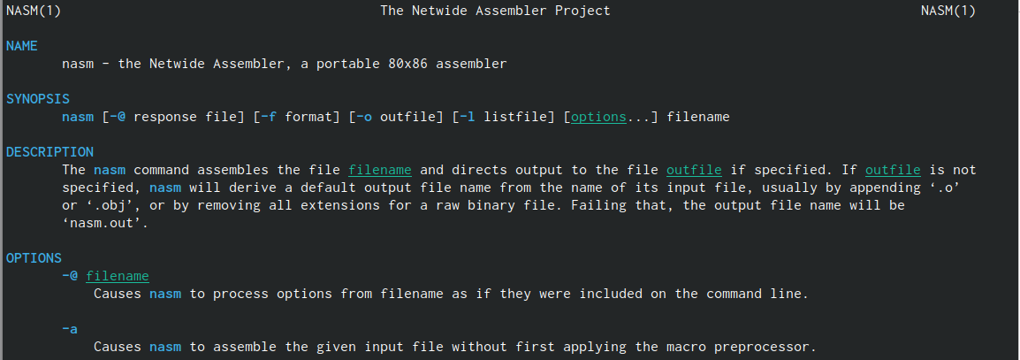

Рис. 7: Вывод команды

Для получения списка форматов объектного файла используем ‘nasm -hf’.

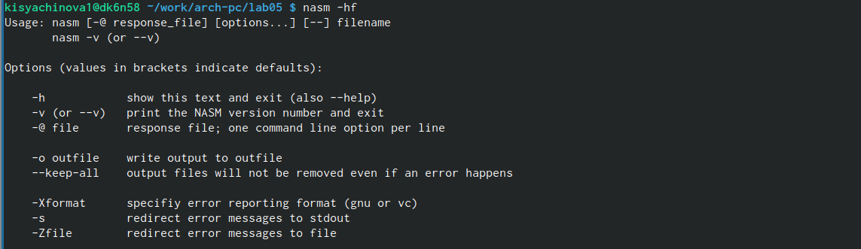

Рис. 8: Ввод и вывод команды

1. Затем необходимо объектный файл передать на обработку компоновщику. Это можно делать с помощью команды ‘ld -m elf_i386 hello.o -o hello’. Проверяем с помощью команды ‘ls’.



Рис. 9: Передача файла на компановку

Затем выполняем команду ‘ld -m elf_i386 obj.o -o main’. Получаем сполняемый файл, который имеет название ‘hello’. Объектный файл из которого собран этот исполняемый файл называется hello.o.



Рис. 10: Выполнение команды

Команда ‘ld –help’ позволяет нам увидеть формат командной строки LD. Для получения более подробной инфомрайии можно использовать команду ‘man ld’.

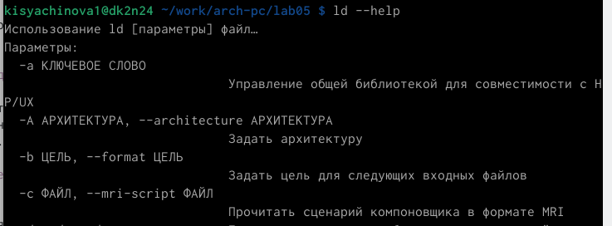

Рис. 11: Формат командной строки

Рис. 12: Ввод команды

Рис. 12: Ввод команды

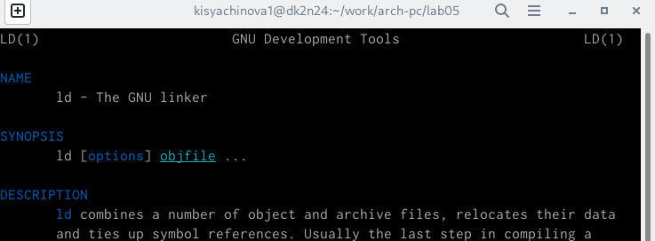

Рис. 13: Выполнение команды

1. Для запуска программы вводим в командной строке ‘./hello’. Программа работает корректно.



Рис. 14: Запуск программы

# 3 Задания для самостоятельной работы

1. В каталоге, созданном для лабораторной работы №5, создаём копию файла hello.asm с именем lab5.asm. Для этооо используем комнаду ‘cp’.

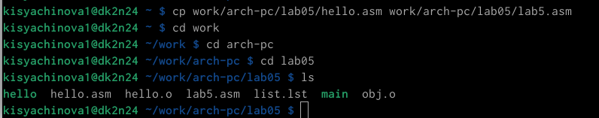

Рис. 15: Копирование и переименовапние файла

1. Затем изменяем программу так, чтобы вместо “Hello world!” выводилась фамилия и имя.

Рис. 16: Переход в тестовый файл

Рис. 16: Переход в тестовый файл

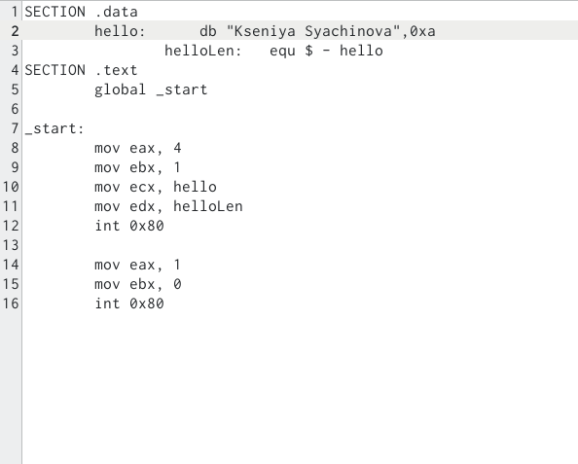

Рис. 17: Изменение программы

1. Выполняем необходимые действия: трансляция в объектный файл, компоновка объектного файла. После этого запускаем нашу программу.

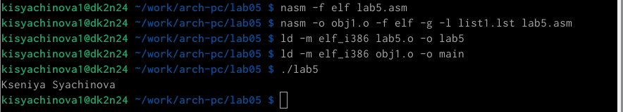

Рис. 18: Итог программы

# 4 Выводы

В ходе выполнение данной лабораторной работы, я освоила процедуру компиляции и сборки программ, написанных на ассемблере NASM.